Домашняя работа учени___ 9___ класса___________________________________________________
Задание 1. Заполните пропуски
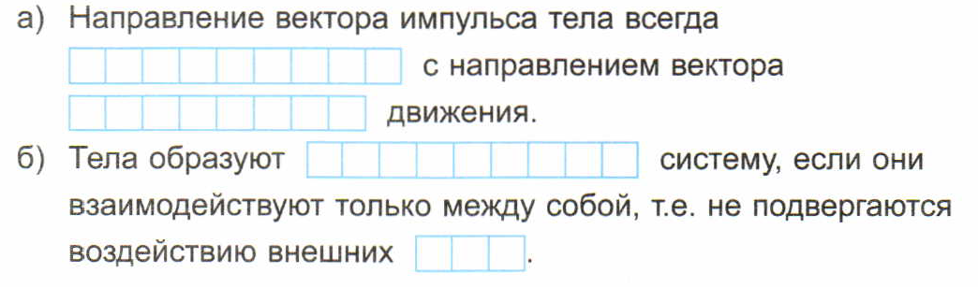
Задание 2. Закон сохранение импульса для системы двух тел:
а) в векторной форме
б) в скалярной форме
Задание 3. Решите задачу.
С какой скоростью должен лететь мяч, чтобы вратарь, поймавший его, начал двигаться вместе с мячом со скоростью 0,5 м/с? Масса вратаря 60 кг, мяча – 0,5 кг.
Задание 4.
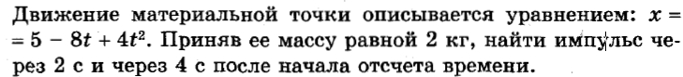
Задание 5. Выполните тест.
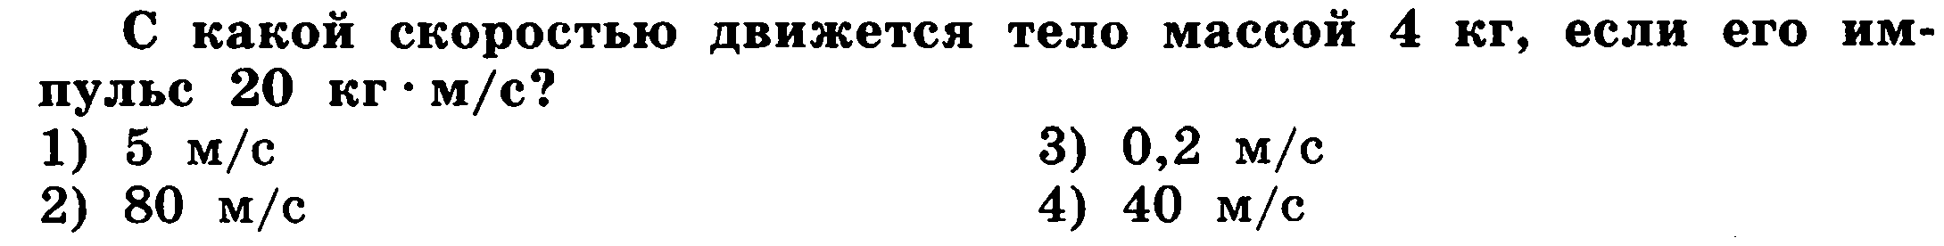
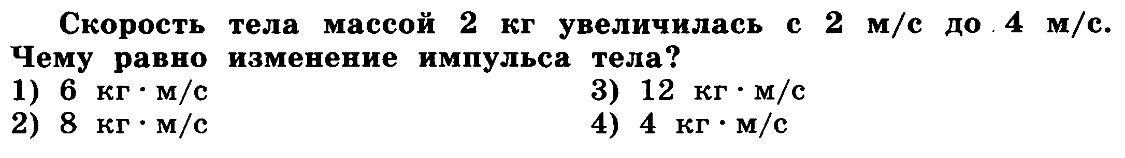
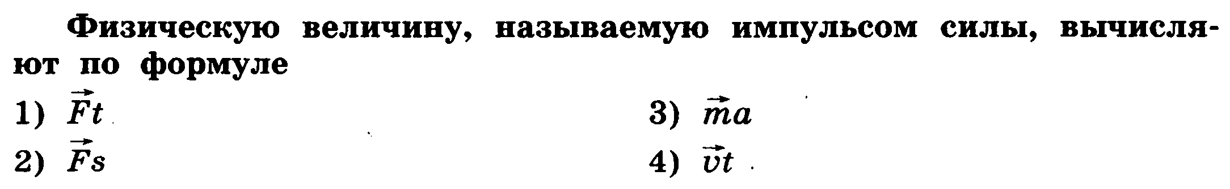
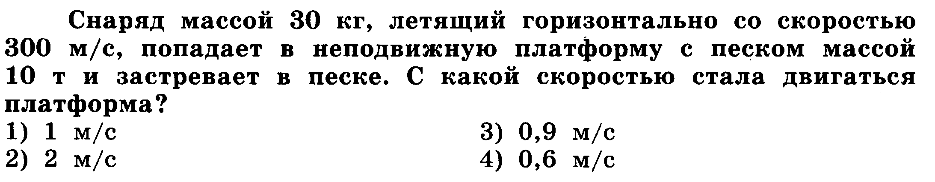

Задание 6.
